1编制系统业务流程模型图
通过创建系带泳道的活动图说明业务场景，体现系统整体流程。
- 租借
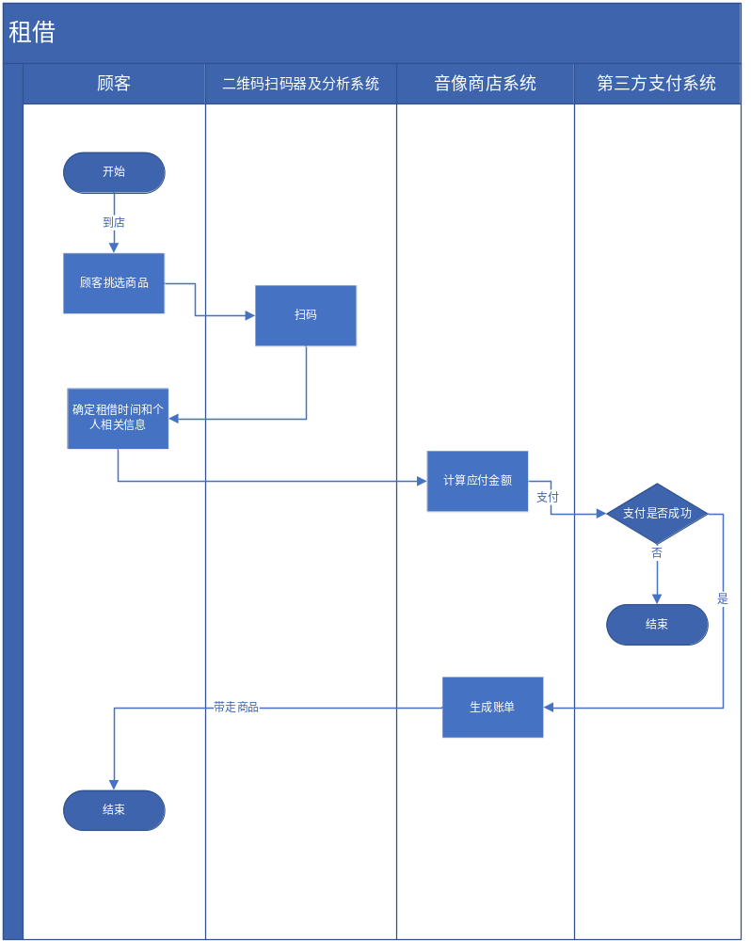

- 归还
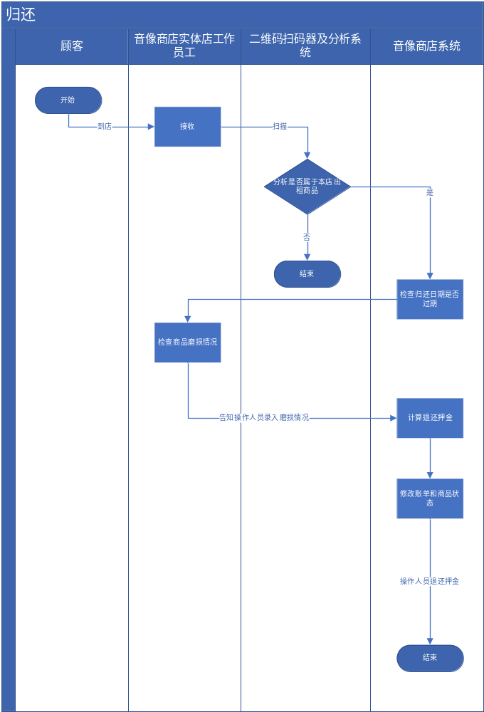
- 销售
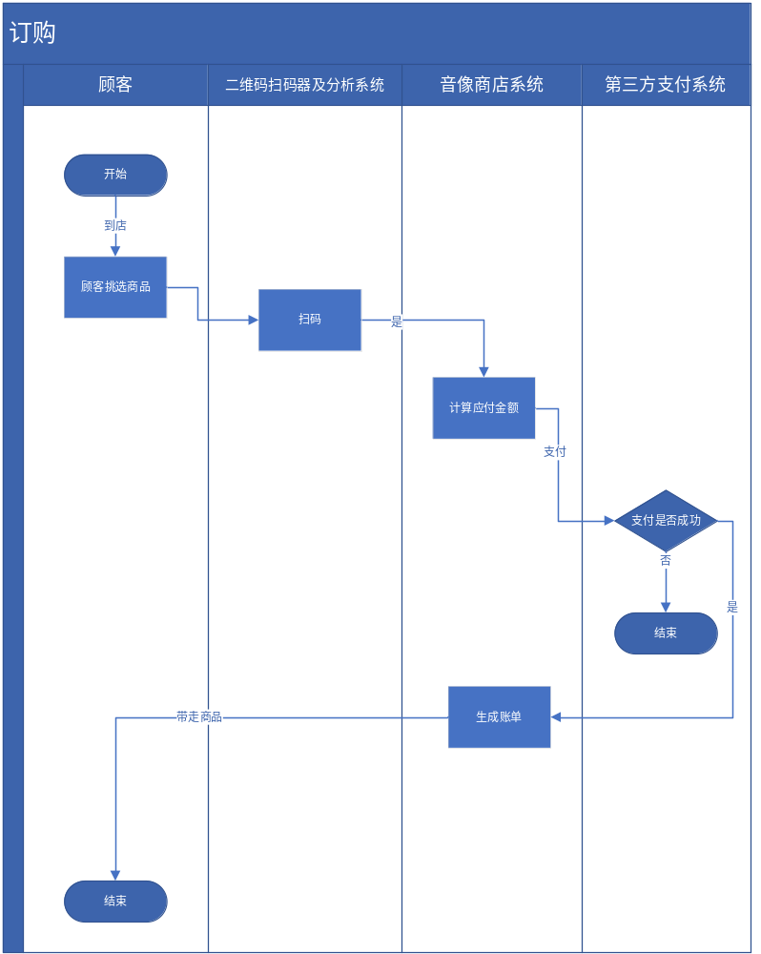
- 退货
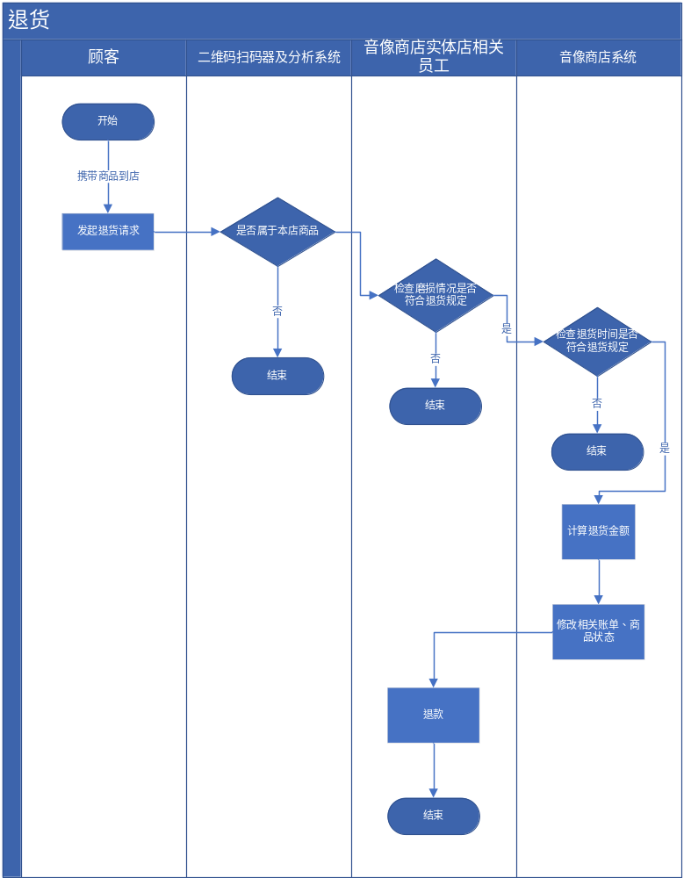
- 订购
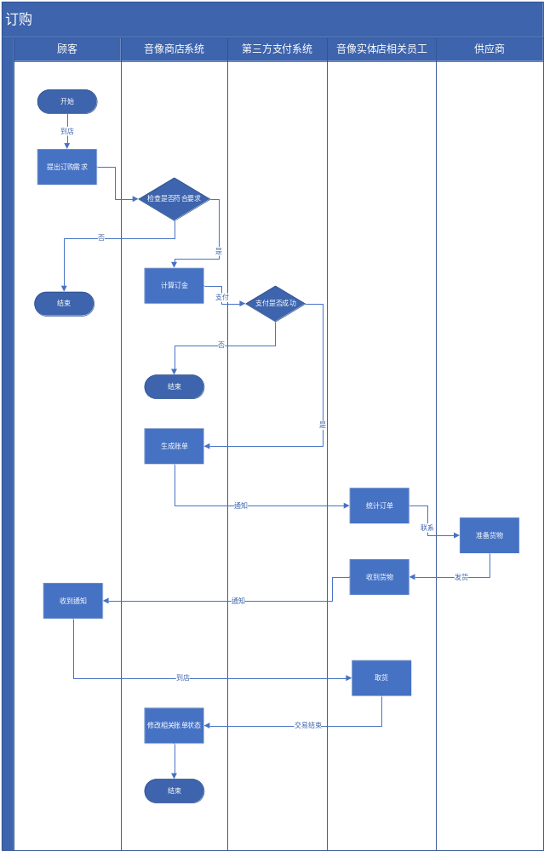
- 预定
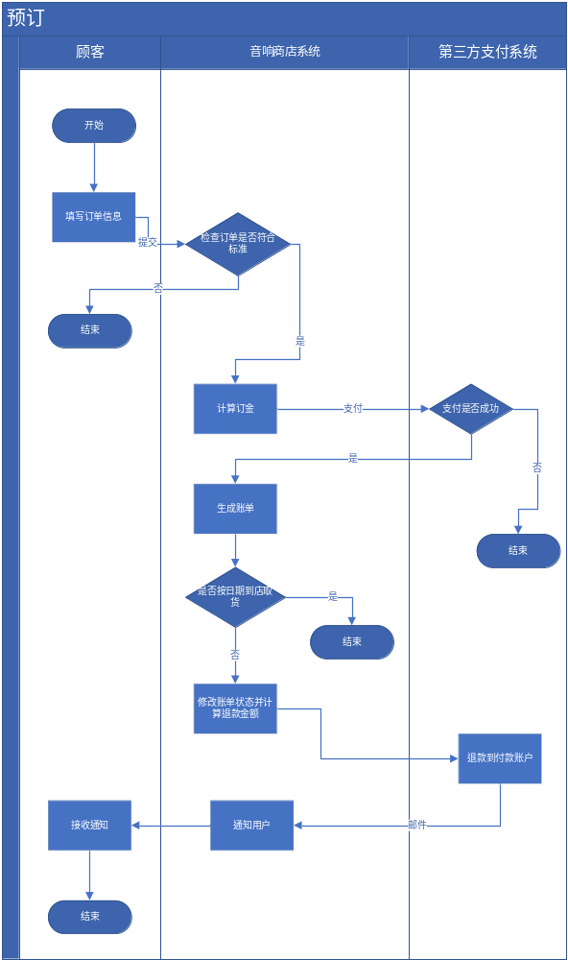

2业务流程模型图说明
- 租借
- 顾客挑选商品
- 音像实体店相关员工接收并利用二维码扫码器及分析系统扫描商品
- 顾客确定租借时间和个人相关信息
- 音像商店系统计算应付金额
- 顾客利用第三方支付系统支付
- 音像商店系统生成账单
- 顾客离店

- 归还
- 顾客携带归还商品到店
- 音像实体店相关员工接收并利用二维码扫码器及分析系统扫描商品
- 如果属于本店出租商品，则音像商店系统调出相关账单检查归还日期是否过期
- 音像实体店相关员工检查商品磨损情况并告知操作人员商品磨损情况
- 操作人员录入磨损情况信息
- 音像商店系统计算退还押金并修改账单和商品状态
- 操作人员退还押金

- 销售
- 顾客挑选商品
- 音像实体店相关员工接收并利用二维码扫码器及分析系统扫描商品
- 音像商店系统计算应付金额
- 顾客利用第三方支付系统支付
- 音像商店系统生成账单
- 顾客离店

- 退货
- 顾客携带商品到店并发起退货请求
- 音像实体店相关员工接收并利用二维码扫码器及分析系统扫描商品
- 音像实体店相关员工检查商品是否符合退货规定
- 如果符合退货规定，音像商店系统检查退货时间是否符合退货规定
- 如果符合退货规定，音像商店系统计算退货金额，并修改相关账单、商品状态
- 音像实体店相关员工退款给顾客

- 订购
- 顾客到店提出订购需求
- 操作人员利用音像商店系统查看是否符合订购要求
- 如果符合要求，则计算相关订金并调用第三方支付系统
- 顾客支付成功后，音响商店系统生成账单
- 音像实体店相关员工利用音像系统统计订购账单，并联系供应商
- 供应商发货到音像实体店
- 音象实体店相关员工通知顾客
- 顾客到店取货
- 操作人员修改相关账单状态

- 预订
- 顾客填写订单信息
- 音像商店系统检查订单是否符合标准并计算订金
- 顾客利用第三方支付系统支付
- 音像商店系统生成账单
- 如果客户未按日期到店取货，音像商店系统修改账单状态并计算退款金额
- 音响商店系统调用第三方支付系统退款到付款账户
- 音像商店系统发送邮件通知用户“订单已经取消，请检查退款账单情况”

备注：制作《业务流程图》注意
描述用户与video store之间的业务流程或工作流。
针对租/还、售/退、订步骤即可。
清楚描述租/还、售/退、订活动间步骤，表述出各活动顺序。

